Analýza diskurzu, ZS 2017/2018

Zuzana Vorlíková

**RECENZE: Až se van Goghovy malby ve filmu omrzí, zbude detektivka**

22. ledna 2018  6:59

Animovaná detektivka S láskou Vincent je určitě unikát. Celovečerní film o Vincentovi van Goghovi vychází z jeho maleb v podání více než stovky současných umělců. Ale postačí k zážitku jen ojedinělá metoda použitá poprvé na světě?

Polsko-britský snímek, který ve své kategorii vyhrál Evropskou filmovou [cenu](http://go.idnes.bbelements.com/please/redirect/104/1/10/7/?param=161309/153420_0_), vznikl kombinací hraného filmu a animace olejomaleb. Přesně 66 960 originálních olejomaleb vytvořených 125 umělci z celého světa podle 94 původních van Goghových děl. Tvůrci spočítali, že by jejich rozložené [obrazy](http://go.idnes.bbelements.com/please/redirect/104/1/10/7/?param=165865/157798_0_) dokázaly pokrýt celý Londýn.

Předlohou pro animované výjevy se staly scény se skutečnými herci včetně americké hvězdy Saoirse Ronanové, která ztělesnila dceru malířova lékaře, hlavní mužské role připadly vesměs Polákům. Ale i herci tu slouží metodě: vynořují se z obrazů a vstupují do nových dějů v čele s mladíkem, který zprvu na otcův příkaz, poté z vlastní posedlosti putuje po malířových stopách. A nakonec vlastně vyšetřuje záhadné okolnosti jeho smrti, již odmítá pokládat za sebevraždu.

Což je vlastně spása filmu, protože jakkoli úchvatná výtvarná metoda se po čase vyčerpá, omrzí, uspává. Čiší z ní odosobněný chlad tvorby, ve které forma převládá nad obsahem. Takže když kouzlo novosti vyprchá, pořád ještě zbývá dobová detektivka, skládající zpětně z různých výpovědí malířův portrét.

Minulé děje se odehrávají v černobílém formátu, který k záplavě malířských barev vytváří zajímavý kontrast, avšak dialogy aktérů mají sklon ke květnatému vyjadřování, které tempo vyprávění umrtvuje.

Jako neobvyklá experimentální hříčka na dvacet minut by S láskou Vincent rozhodně upoutal silněji než v celovečerní podobě. Postup tvůrců označili někteří zámořští recenzenti za směs povinné úcty k van Goghově dílu a vlastní sobecké sebevzhlíživosti. A skutečně si divák občas klade otázku, kdo se tu pod záminkou odkazu velkého umělce vlastně nejokatěji předvádí.

**Analýza tématu:**

Vizuální doprovod a struktura recenze:

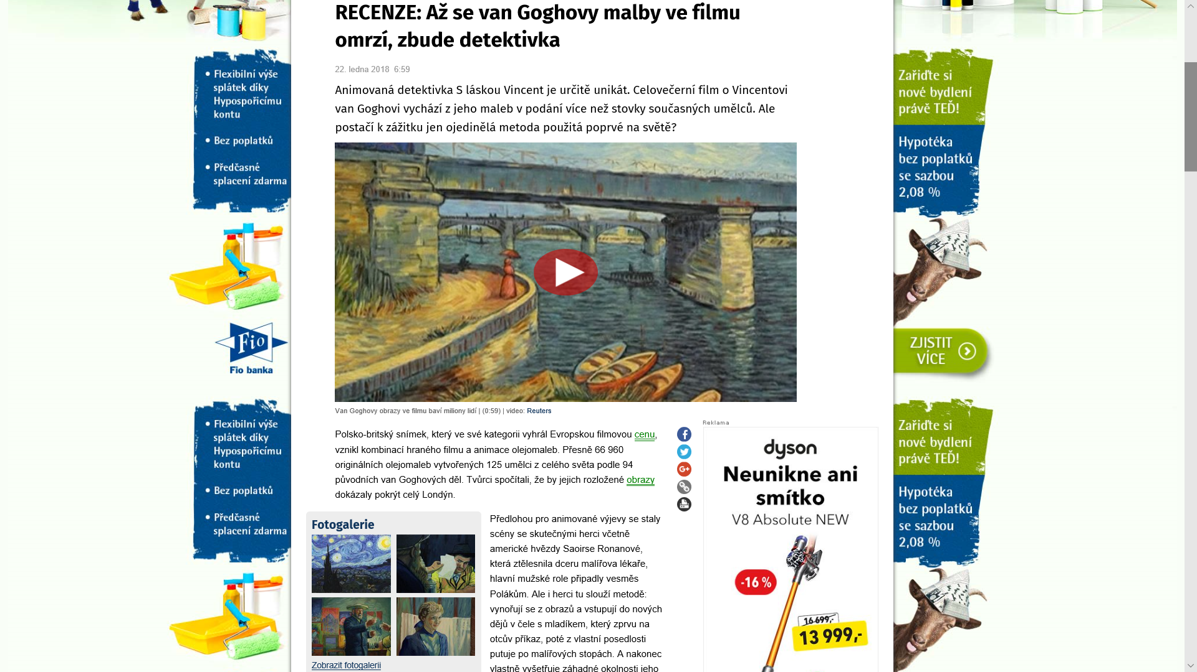

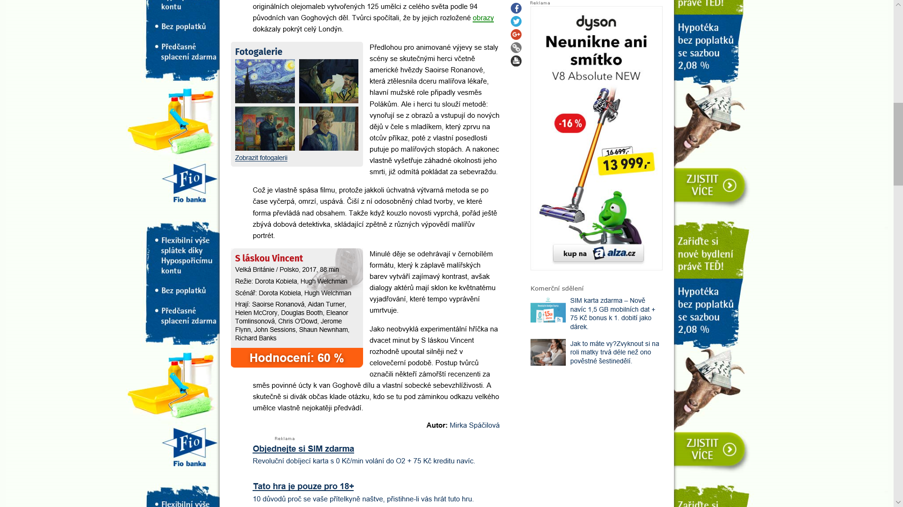

Recenzi dominuje výrazný titulek. První odstavec slouží jako úvodní a nastiňuje čtenáři téma textu. Samotný text pak doplňuje video a galerie, které umožní lépe si představit náročnou techniku, ke které se velká část textu vztahuje. Vlastní box mají základní informace o filmu jako je rok vzniku, délka, režie a hodnocení v procentech, které je navíc jako hlavní informace recenze barevně zvýrazněno. Toto řešení je přehledné a odlehčuje samotný text, ve kterém už není třeba uvádět tato fakta. Na samém konci je uvedeno jméno autora recenze.

Role titulku:

Recenze uveřejněná jako novinový článek chce čtenáře pomocí titulku zajmout a přinutit ke čtení. Čtenář už k textu navíc přistupuje s nějakým očekáváním – podle titulku „*Až se van Goghovy malby ve filmu omrzí, zbude detektivka*“ může tušit, že recenze bude poměrně kritická a bude snímek hodnotit pravděpodobně jako nudný. Volbou výrazu *až*, nikoli například *pokud*, navíc autor recenze genericky předpokládá, že výtvarné zpracování nestačí, a film se tak omrzí každému diváku. Výrok „*zbude detektivka*“ trochu vyvažuje nastíněnou kritiku. Detektivka by mohla být dále specifikována nějakým hodnotícím adjektivem, což by však mohlo udělat titulek příliš rozvleklým. Holé přiřazení k detektivce čtenáři sděluje, že film bude částečně hodnocen alespoň neutrálně. I když náročnému diváku může evokovat lacinější žánr. Vzhledem k tomu, že daný snímek jinak jako detektivka prezentován není, upoutává tato nová klasifikace i pozornost.

Makrostruktury:

1. odstavec:

**Odstranění a selekce:**

S láskou Vincent je unikát. Film o van Goghovi vychází z jeho maleb v podání mnoha umělců. Zaručuje ojedinělá metoda zážitek?

**Generalizace:**

Film o van Goghovi je vytvořen unikátní metodou, což ovšem nemusí zaručovat kvalitu filmu.

**Konstrukce:**

Estetická stránka filmu nemusí vždy zaručovat jeho kvalitu.

**Poznámky:**

Ústřední objekt recenze, tedy film S láskou Vincent, tvoří nejfrekventovanější koreferenční řetězec, je mu připisováno mnoho atributů a je na něj odkazováno pomocí různých označení. Hned v prvních dvou větách čtenář o filmu dostává na malém prostoru poměrně mnoho důležitých informací – že se jedná o celovečerní snímek, který je unikátní tím, že je animovaný prostřednictvím maleb. Označení snímku za detektivku je poněkud subjektivní, což je v souladu s žánrovým útvarem recenze. Ve třetí větě autor nastiňuje důležitost vizuální stránky filmu a ve čtvrté větě předestírá pochybnost, zda bude toto pro kvalitu filmu stačit. První dvě věty jsou tak stručné představení filmu pro čtenáře, který o něm doposud neslyšel. Autor jistě předpokládá, že mnoho čtenářů už k článku přistupuje s nějakou znalostí daného filmu, a nemůže je unavovat dlouhým vysvětlováním základních faktů, proto je toto přiblížení stručné. Další dvě věty pak představují dílčí témata, kterými se bude recenze dále zabývat – technika filmu a jeho kvalita pro diváka. První odstavec tak celkově funguje jako úvod.

1. odstavec:

**Odstranění a selekce:**

Film je polsko-britský, získal ocenění a vznikl kombinací hraného filmu a animace olejomaleb. Pro film bylo vytvořeno mnoho olejomaleb podle původních van Goghových děl.

**Generalizace:**

Pro film bylo vytvořeno velké množství olejomaleb. Film získal ocenění.

**Konstrukce:**

Unikátní výtvarná metoda vyžadovala mnoho úsilí a je kvalitní.

**Poznámky:**

Na předmět recenze je opět odkazováno pomocí nových označení, které mu zároveň dávají nějaký atribut a přináší čtenáři stručně nová fakta, například, že vznikl v polsko-britské koprodukci. Odstavec rozvíjí téma výtvarného zpracování, které bylo naznačeno v odstavci úvodním. Podává konkrétní čísla, která může čtenář brát spíše jako zajímavost, a pro lepší představu udává na konci přirovnání k rozloze Londýna, který je obecně známým příkladem velké metropole.

1. odstavec:

**Odstranění a selekce:**

Předlohou animací byli skuteční herci včetně americké hvězdy i polských herců. Hlavní postavou je mladík, který putuje po malířových stopách a vyšetřuje jeho smrt, kterou nepokládá za sebevraždu. Výtvarná metoda filmu je po čase nudná. Forma převládá nad obsahem. Z filmu tak zbývá detektivka.

**Generalizace:**

Předlohou animací byli skuteční herci. Hlavní postava vyšetřuje malířovu smrt a domnívá se, že byl zavražděn, díky tomu je film zajímavý alespoň jako detektivka, protože samotná výtvarná metoda po chvíli nudí.

**Konstrukce:**

Méně známý pohled na historické události je divácky zajímavý.

**Poznámky:**

V této chvíli má čtenář již dostatek informací o technické stránce filmu a dle úvodního odstavce i znalosti útvaru recenze očekává hodnocení. Téma hereckého obsazení autor používá jako oslí můstek k samotné evaluaci. Přítomnost herců byla obsažena již v předešlém odstavci, kdy je film popsán jako částečně hraný. Za příklad volí autor známou herečku, byť její role není ve filmu příliš velká, jelikož ta je čtenáři spíše známá než polští herci, jejichž jména by neměla žádné asociace. Skrze hlavní postavu mladíka je nastíněna stručná dějová linka a čtenář se dozvídá důležitou informaci o zpochybnění malířovy sebevraždy. Tím se autor textu zároveň navrací k již tematizované detektivce, kterou jako zdařilejší vlastnost filmu v dalších výpovědích dává opět do kontrastu s po čase nudnou vizuální stránkou. Druhá část odstavce tak v podstatě jen více rozvíjí verdikt stanovený už v samotném nadpisu.

1. odstavec:

**Odstranění a selekce:**

Minulé děje jsou černobílé a tvoří zajímavý kontrast k barevné části filmu, ale dialogy jsou květnaté, a naopak umrtvují vyprávění. Filmu by prospěla kratší délka, jako celovečerní je zbytečný. Film je sice pocta van Goghovi, ale zároveň jím autoři sobecky předvádí sami sebe.

**Generalizace:**

Film by byl lepší kratší, protože by nebyl rozvleklý a nudný. Autoři chtěli skrze známého umělce prezentovat především sami sebe.

**Konstrukce:**

Méně je někdy více. Prostřednictvím známé osobnosti lze zviditelnit sám sebe.

**Poznámky:**

Autor se opět vyjadřuje k vizuální i obsahové stránce filmu. Opakovaně poukazuje na to, že snímek může diváka nudit a jako řešení, které by bývalo bylo vhodnější, navrhuje krátkometrážní film. Ve druhé polovině odstavce otevírá ještě novou myšlenku, která je zároveň i dalším bodem kritického hodnocení, a to je snaha autorů předvést sebe samé. V předposlední větě, která toto nové téma otvírá, se autor nejprve odkazuje na jiné recenzenty, ale v následujícím souvětí se k němu sám přiklání. Tuto perspektivu ovšem podává skrze generického diváka, který se „pouze“ táže. Ač je výrok, že se autoři filmu předvádí, podán skrze jiné hodnotitele, autorův vlastní názor je v něm patrný.

Jako hlavní téma textu se na obecné rovině jeví role výtvarné metody a její vztah k ostatním složkám filmu, případně celkově vztah formy a obsahu. Ten by se formě neměl podřizovat přespříliš.

Na konkrétní rovině jsou dílčími tématy samotný film S láskou Vincent, kterému jsou připisovány atributy detektivky a rozvleklosti, dále výtvarná metoda, o které se hovoří jako o složité a po čase pro diváka nezáživné. Dílčím tématem jsou také herci, u kterých je důležitá spíše jen přítomnost v animovaném filmu, a na závěr tvůrci filmu, kterým je připisován atribut sobeckosti.

Funkce tématu je spíše prospektivní. Samotný plán je naznačen v titulku, v textu se pak postupně realizuje. Autor se k některým tématům i zpětně vrací – například téma výtvarné metody přichází v textu na řadu několikrát.

**Analýza diskurzních vztahů podle RST**

[Minulé děje se odehrávají v černobílém formátu] 1, [který k záplavě malířských barev vytváří zajímavý kontrast] 2,.[avšak dialogy aktérů mají sklon ke květnatému vyjadřování] 3, [které tempo vyprávění umrtvuje] 4. [Jako neobvyklá experimentální hříčka na dvacet minut by S láskou Vincent rozhodně upoutal silněji než v celovečerní podobě] 5. [Postup tvůrců označili někteří zámořští recenzenti za směs povinné úcty k van Goghově dílu a vlastní sobecké sebevzhlíživosti] 6. [A skutečně si divák občas klade otázku, kdo se tu pod záminkou odkazu velkého umělce vlastně nejokatěji předvádí] 7.

1-7

evaluation

contrast

1-2 3-5 6-7

restatement

cause

cause

cause

1 2 3 4 5 6 7

A skutečně si divák občas klade otázku, kdo se tu pod záminkou odkazu velkého umělce vlastně nejokatěji předvádí.

Minulé děje se odehrávají v černobílém formátu,

Jako neobvyklá experimentální hříčka na dvacet minut by S láskou Vincent rozhodně upoutal silněji než v celovečerní podobě.

Postup tvůrců označili někteří zámořští recenzenti za směs povinné úcty k van Goghově dílu a vlastní sobecké sebevzhlíživosti

avšak dialogy aktérů mají sklon ke květnatému vyjadřování,

které tempo vyprávění umrtvuje.

který k záplavě malířských barev vytváří zajímavý kontrast,

**Diskurzivní strategie**

Aktéři a objekty:

* **film**

nominace: Pojmenování pomocí vlastního názvu filmu, tedy propria, střídané s neutrálními apelativy jako film a snímek. Opakuje se označení slovem detektivka. Deiktické odkazování je vynecháno.

predikace: Část predikací odkazuje k technickým údajům o filmu a podává o něm základní a neutrální informace jako je vznik v polsko-britské koprodukci za použití ojedinělé metody, celovečerní délka, obsahové zaměření na život a úmrtí Vincenta van Gogha a získání ocenění. Další část predikací je hodnotící a připisuje filmu vlastnosti jako nezáživnost, zdlouhavost a přílišné upnutí k formě na úkor obsahu. Film je přirovnáván k detektivce, ačkoliv tak oficiálně není prezentován. Celkové hodnocení snímku se děje skrze hodnocení dalších aktérů, především metody a tvůrců.

argumentace: Autor textu používá topos detektivky jako něčeho s nižší kvalitou, ale vysokým diváckým zájmem.

* **výtvarné zpracování filmu**

nominace: Neutrální pojmenování metoda, postup tvůrců, deixe pomocí zájmena ona.

predikace: Zprvu kladen důraz na originalitu metody, která je ve filmu použita poprvé na světě. Výtvarná metoda je v textu brána jako hlavní rys filmu. Specifikace metody, že se jedná o kombinaci hraného filmu a animovaných maleb a že se v ní střídají černobílé a barevné pasáže. Opakované odkazování na jedinečnost a novost metody např. adjektivem úchvatná. Kladně hodnotící vlastnosti jako již zmíněná unikátnost, náročnost a novost jsou posléze stavěny do kontrastu s kritikou a jeví se pro celkovou kvalitu filmu jako nedostatečné. Metoda slouží tvůrcům pro jejich vlastní sobeckou prezentaci, ej chladná a odosobněná, je na ni upnuto příliš pozornosti a je dávána do kontrastu s obsahem.

argumentace: Založeno na opozici forma versus obsah. Vágní odkazování na názory druhých recenzentů, skrz které autor prezentuje názor vlastní. Topos střídmosti, zlaté střední cesty.

* **tvůrci filmu**

nominace: Neutrální pojmenování tvůrci, v širším pojetí také umělci, kteří vytvářeli pro film malby. Tvůrci stojí nepřímo také za tázacím zájmenem *kdo* v poslední větě*.*

predikace: Tvůrci filmu, jakožto autoři metody, jsou tematizováni jako bažící po obdivu své vlastní tvorby. Van Gogha si vybrali jako vhodný prostředek pro prezentace sebe samých a skrze užitou metodu se chtějí předvádět. S předváděním souvisí i uvedení tvůrců jako těch, co počítali, že užité obrazy by svou rozlohou pokryly Londýn. V širším pojetí patří k tvůrcům i umělci, kteří pro film malovali obrazy. Ti jsou prezentováni neutrálně jen jako početná skupina.

argumentace: Autor předpokládá, že novátorství vzbuzuje divácký zájem a také tematika slavné osobnosti zaručuje pozornost. Tvrdí, že autoři tento předpoklad použili pro upoutání pozornosti na sebe samé. Svůj názor na tvůrce filmu autor prezentuje skrze názor ostatních recenzentů a diváků, který není nijak blíže podložený.

* **herci**

nominace: Neutrální a obecné označení herci, aktéři, dále specifikace podle národnosti – Poláci a uvedení konkrétní herečky Saoirse Ronanové.

predikace: Herci jsou různých národností a jsou mezi nimi i známé hvězdy. Ve filmu však nedostanou tolik prostoru, protože podléhají výtvarné metodě. Vyjadřují se ve filmu květnatě.

argumentace: Obecné tvrzení, že by herci do filmu měli přinést něco vlastního, což se v tomto filmu nestalo. Topos uměleckého ducha herectví.

* **diváci**

nominace: Pouze neutrální označení divák.

predikace: Diváci vnímají, že film slouží sebevzhlíživosti a kladou si otázku, kdo se ve filmu předvádí. Bez nominace je možné chápat diváky i jako implicitní proživatele, kterým k zážitku nestačí unikátní metoda a sledování filmu je pro ně nudné.

argumentace: Tvrzení, že divák má požadavky a je kritický. Předpoklad, že ho neuspokojí pouhé vizuální zpracování, ale že požaduje i záživný obsah. Diváci jsou pojímáni genericky jako skupina se stejnými požadavky, které se zároveň shodují s požadavky autora textu.

**Shrnutí diskurzivních strategií:**

Ačkoliv nese text mnoho hodnotících prvků, nominace, které autor textu používá, jsou neutrální a objevuje se i minimum deixe. Hodnocení probíhá následně až skrze predikace prostřednictvím hodnotících adjektiv nebo pomocí připisovaného chování. Jazykové prostředky volí autor poměrně přímé bez rétorických figur a zesilování či zmírňování. Predikace se někdy vzájemně prolínají u více aktérů – např. hercům jsou připisovány květnaté dialogy, ale za těmi stojí implicitně tvůrci, filmu je vyčítána zdlouhavost, která je následkem metody. Celkově jsou někteří aktéři aktivnější než jiní. Vyšší aktivitu vykazují tvůrci filmu, naopak herci i diváci nesou jen málo charakteristických rysů a herci vystupují poměrně pasivně jako pouhé loutky. Svůj názor autor neprezentuje přímo, ale skrze předpokládaný názor diváka a soudy dalších recenzentů, ke kterým ovšem odkazuje značně vágně. Tím, že vkládá své hodnocení do úst dalším aktérům, kteří jsou navíc celé skupiny, ho prezentuje jako názor širší veřejnosti, který tak může být pro ostatní lépe akceptovatelný.

Text recenze online:

<https://kultura.zpravy.idnes.cz/s-laskou-vincent-recenze-film-van-gogh-dx4-/filmvideo.aspx?c=A180119_144137_filmvideo_ts> (citováno 7. 9. 2018)